**BAB IV**

**ANALISA DAN HASIL**

**4.1 Analisis**

Pada bagian ini, akan dibahas mengenai analisis kebutuhan sistem, deskripsi sistem yang akan dikembangkan, analisis model menggunakan UML, serta analisis basis data yang akan digunakan dalam pengembangan aplikasi pemetaan daerah rawan kecelakaan di Kabupaten Padang Lawas Utara Utara.

**4.1.1 Analisis Kebutuhan**

Analisis kebutuhan bertujuan untuk mengidentifikasi kebutuhan fungsional dan non-fungsional yang diperlukan dalam pengembangan sistem. Dengan memahami kebutuhan ini, sistem dapat dirancang sesuai dengan tujuan dan memberikan manfaat maksimal bagi pengguna.

**A. Kebutuhan Fungsional**

1. **Pengelolaan Data Kecelakaan:** Sistem harus mampu menginput, menyimpan, mengupdate, dan menghapus data kecelakaan yang mencakup informasi seperti kecamatan, tahun, jumlah kecelakaan, jumlah korban, kondisi jalan, cuaca, waktu kecelakaan, jumlah kendaraan, dan kecepatan rata-rata.
2. **Proses Clustering:** Sistem harus dapat melakukan proses clustering menggunakan Algoritma K-Means untuk mengelompokkan data kecelakaan berdasarkan tingkat kerawanan.
3. **Visualisasi Peta Interaktif:** Sistem harus mampu menampilkan hasil clustering dalam bentuk peta interaktif yang menunjukkan tingkat kerawanan setiap kecamatan dengan kode warna yang berbeda.
4. **Informasi Detail:** Sistem harus menyediakan informasi detail ketika pengguna memilih suatu kecamatan, termasuk statistik kecelakaan dan faktor penyebab.

**B. Kebutuhan Non-Fungsional**

1. **Usability:** Antarmuka sistem harus user-friendly, mudah dipahami, dan digunakan oleh pengguna dengan berbagai tingkat kemampuan teknis.
2. **Performance:** Sistem harus responsif dengan waktu loading yang minimal, terutama saat memuat peta dan data kecelakaan.

**4.1.2 Deskripsi Sistem**

Sistem yang akan dikembangkan adalah aplikasi berbasis web yang memanfaatkan Algoritma K-Means untuk mengelompokkan data kecelakaan dan menampilkan hasilnya dalam peta interaktif. Sistem ini bertujuan untuk membantu pemerintah dan masyarakat dalam mengidentifikasi daerah rawan kecelakaan sehingga dapat dilakukan tindakan pencegahan.

1. **Halaman Beranda:** Menampilkan ringkasan informasi tentang tujuan aplikasi dan manfaatnya bagi pengguna.
2. **Peta Interaktif:**
   1. Menampilkan peta Kabupaten Padang Lawas Utara Utara dengan indikator tingkat kerawanan pada setiap kecamatan.
   2. Menggunakan kode warna untuk membedakan tingkat kerawanan (Sangat Rawan, Rawan, Tidak Rawan).
3. **Informasi Detail Kecamatan:** Menyediakan informasi lengkap tentang data kecelakaan di kecamatan tertentu ketika pengguna mengklik area pada peta.
4. **Fitur Pencarian dan Filter:** Memungkinkan pengguna untuk mencari kecamatan atau memfilter data berdasarkan tahun atau tingkat kerawanan.

**4.1.3 Analisis Model Basis Menggunakan UML**

Model UML digunakan untuk memvisualisasikan fungsi dan alur kerja sistem, sehingga memudahkan pengembang dalam memahami dan mengimplementasikan fitur-fitur yang diperlukan.

**A. Use Case Diagram**

Use Case Diagram menggambarkan interaksi antara aktor (pengguna dan admin) dengan fungsi-fungsi dalam sistem.

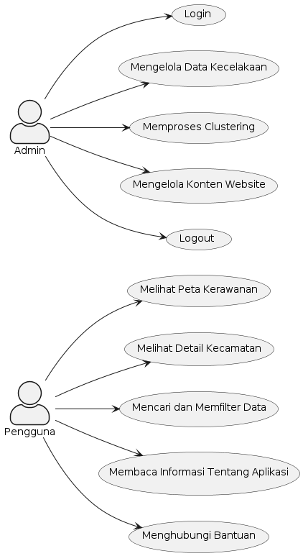

Gambar 4. 1 Usecase Diagram

Keterangan :

**Aktor**:

1. **Admin**: Bertanggung jawab untuk mengelola data kecelakaan dan konten website, serta melakukan login dan logout dari sistem.
2. **Pengguna**: Mengakses informasi di sistem, termasuk peta kerawanan dan detail kecamatan, serta mencari dan memfilter data.

**Use Cases untuk Admin**:

1. **Login**: Proses autentikasi untuk mengakses sistem.
2. **Mengelola Data Kecelakaan**: Memasukkan, memperbarui, dan menghapus data kecelakaan.
3. **Memproses Clustering**: Menjalankan algoritma clustering untuk mengelompokkan data kecelakaan.
4. **Mengelola Konten Website**: Mengedit atau memperbarui konten di website.
5. **Logout**: Proses keluar dari sistem.

**Use Cases untuk Pengguna**:

1. **Melihat Peta Kerawanan**: Akses peta yang menunjukkan tingkat kerawanan kecelakaan.
2. **Melihat Detail Kecamatan**: Mengklik kecamatan untuk mendapatkan informasi detail.
3. **Mencari dan Memfilter Data**: Mencari kecamatan atau memfilter data berdasarkan kriteria.
4. **Membaca Informasi Tentang Aplikasi**: Mengakses informasi mengenai aplikasi.
5. **Menghubungi Bantuan**: Menghubungi dukungan jika memerlukan bantuan.

**B. Activity Diagram**

Activity Diagram menunjukkan alur proses dalam sistem, mulai dari pengguna membuka aplikasi hingga melihat informasi yang diinginkan.

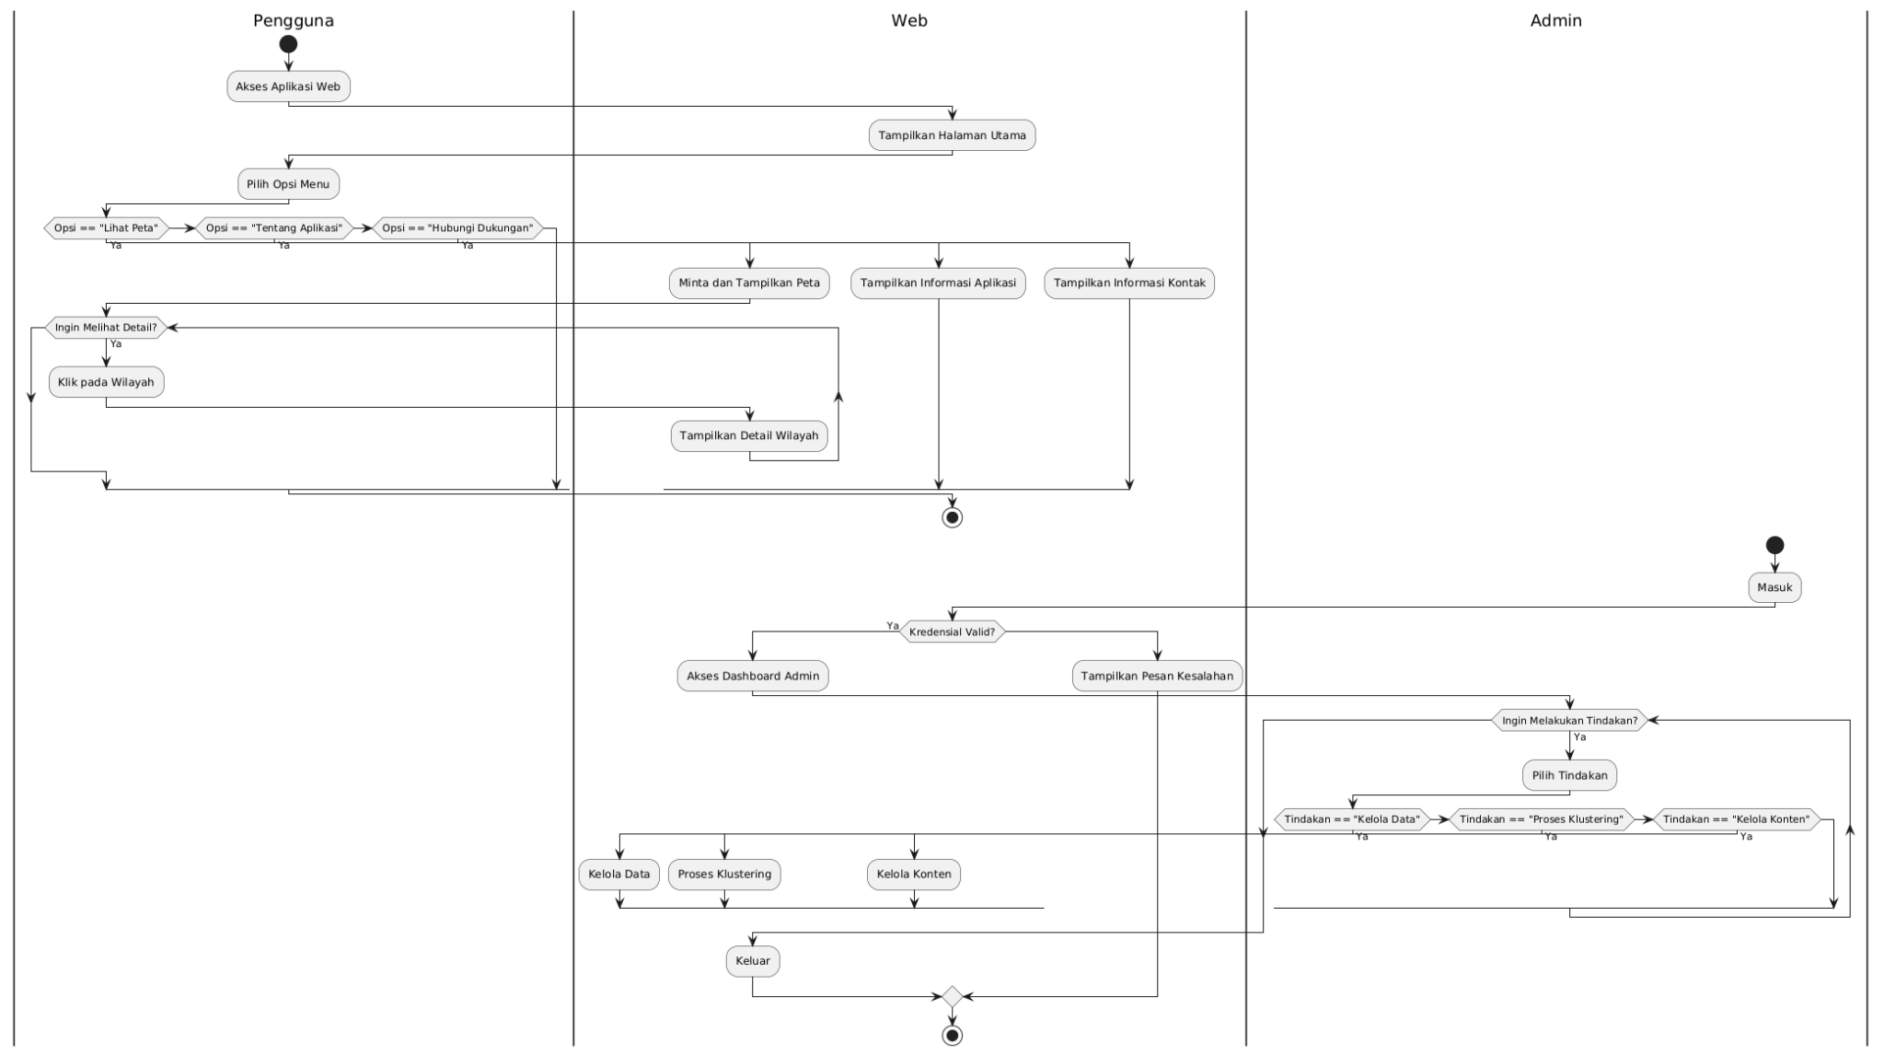

Gambar 4. 2 Activity Diagram

Keterangan :

1. Aktor:
   1. Pengguna: Mengakses aplikasi web untuk berinteraksi dengan sistem.
   2. Admin: Mengelola data dan konten, serta melakukan tindakan administratif dalam sistem.

Proses untuk Pengguna:

1. Akses Aplikasi Web: Pengguna membuka aplikasi.
2. Pilih Opsi Menu:
   1. Lihat Peta: Meminta dan menampilkan peta.
   2. Tentang Aplikasi: Menampilkan informasi tentang aplikasi.
   3. Hubungi Dukungan: Menampilkan informasi kontak.
3. Klik pada Wilayah: Jika pengguna ingin melihat detail, mereka akan mengklik pada wilayah yang relevan.
4. Tampilkan Detail Wilayah: Sistem menampilkan detail dari wilayah yang dipilih.

Proses untuk Admin:

1. Masuk: Admin melakukan login ke sistem.
2. Kredensial Valid?: Sistem memverifikasi kredensial admin.
   1. Jika valid, admin mengakses dashboard.
   2. Jika tidak valid, sistem menampilkan pesan kesalahan.
3. Akses Dashboard Admin: Admin mengakses area manajemen sistem.
4. Tindakan:
   1. Kelola Data: Admin dapat mengelola data kecelakaan.
   2. Proses Klustering: Admin dapat memproses data menggunakan algoritma klustering.
   3. Kelola Konten: Admin dapat mengelola konten yang ditampilkan di website.
5. Keluar: Admin dapat keluar dari sistem.

**C. Sequence Diagram**

Sequence Diagram menggambarkan interaksi antara objek dalam sistem dalam urutan waktu tertentu.

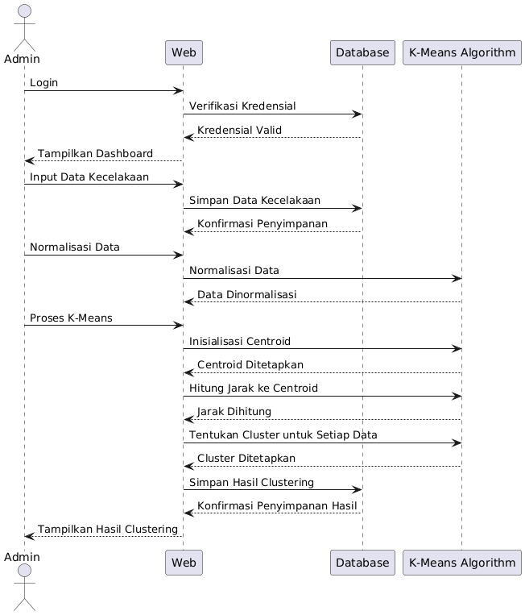

Gambar 4. 3 Sequence Diagram

Keterangan :

**Login**: Admin melakukan login ke sistem melalui antarmuka web.

**Verifikasi Kredensial**:

1. Sistem web mengirimkan permintaan ke database untuk memverifikasi kredensial admin.
2. Jika kredensial valid, sistem akan menampilkan dashboard admin.

**Input Data Kecelakaan**:

1. Admin memasukkan data kecelakaan ke dalam sistem melalui web.
2. Data kemudian disimpan ke database, diikuti dengan konfirmasi penyimpanan.

**Normalisasi Data**:

1. Admin meminta untuk melakukan normalisasi data.
2. Proses normalisasi dilakukan, dan hasilnya dikembalikan ke sistem.

**Proses K-Means**:

1. **Inisialisasi Centroid**: Centroid untuk clustering diinisialisasi.
2. **Hitung Jarak ke Centroid**: Sistem menghitung jarak setiap data ke centroid yang telah ditetapkan.
3. **Tentukan Cluster untuk Setiap Data**: Sistem menentukan cluster untuk setiap data berdasarkan jarak terpendek.
4. **Simpan Hasil Clustering**: Hasil clustering disimpan ke database.
5. **Konfirmasi Penyimpanan Hasil**: Sistem mengonfirmasi bahwa hasil clustering telah disimpan.

**Tampilkan Hasil Clustering**: Setelah proses selesai, sistem menampilkan hasil clustering kepada admin.

4.1.4 Desain Basis Data

A. Class Diaram

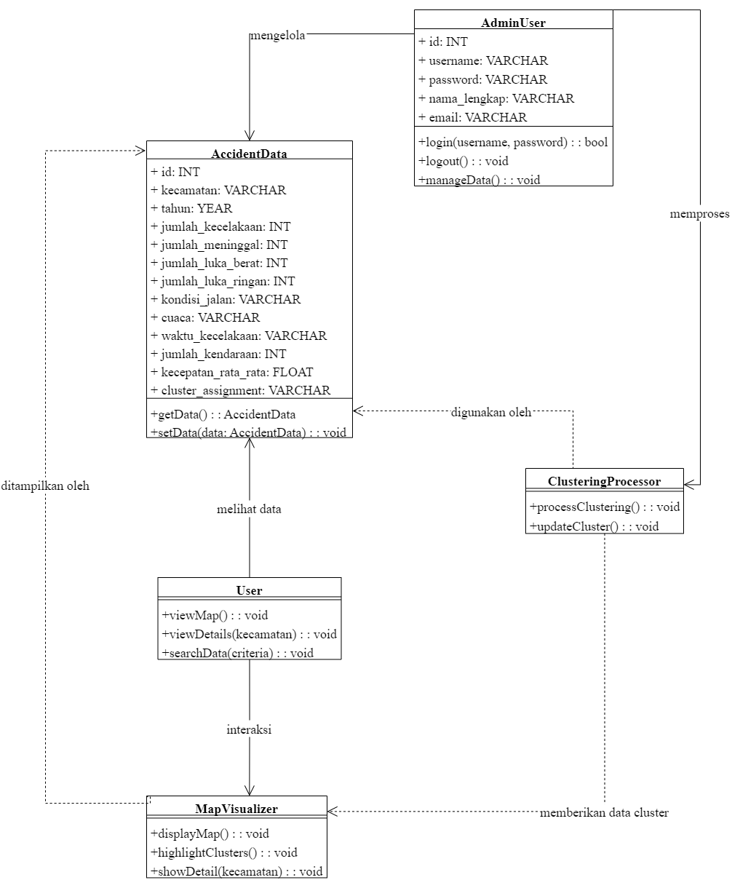

Gambar 4. 4 Class Diagram

B. Tabel Data

**Tabel AccidentData**

Tabel 4. 1 Tabel Data Kecelekaan

|  |  |  |  |
| --- | --- | --- | --- |
| **Nama Kolom** | **Length** | **Tipe Data** | **Keterangan** |
| id | - | INT | Primary key, auto-increment identifier |
| kecamatan | 50 | VARCHAR | Nama kecamatan tempat kejadian kecelakaan |
| tahun | 4 | YEAR | Tahun terjadinya kecelakaan |
| jumlah_kecelakaan | - | INT | Total jumlah kejadian kecelakaan |
| jumlah_meninggal | - | INT | Total jumlah korban meninggal akibat kecelakaan |
| jumlah_luka_berat | - | INT | Total jumlah korban luka berat akibat kecelakaan |
| jumlah_luka_ringan | - | INT | Total jumlah korban luka ringan akibat kecelakaan |
| kondisi_jalan | 20 | VARCHAR | Kondisi jalan saat terjadinya kecelakaan (Baik, Sedang, Buruk) |
| cuaca | 20 | VARCHAR | Kondisi cuaca saat terjadinya kecelakaan (Cerah, Berawan, Hujan) |
| waktu_kecelakaan | 20 | VARCHAR | Waktu terjadinya kecelakaan (Pagi, Siang, Malam) |
| jumlah_kendaraan | - | INT | Jumlah kendaraan yang terlibat dalam kecelakaan |
| kecepatan_rata_rata | - | FLOAT | Kecepatan rata-rata kendaraan saat kecelakaan (dalam km/jam) |
| cluster_assignment | 20 | VARCHAR | Kategori cluster hasil pengelompokan (Sangat Rawan, Rawan, Tidak Rawan) |

**Tabel AdminUser**

Tabel 4. 2 Tabel Data Admin User

|  |  |  |  |
| --- | --- | --- | --- |
| **Nama Kolom** | **Length** | **Tipe Data** | **Keterangan** |
| id | - | INT | Primary key, auto-increment identifier |
| username | 50 | VARCHAR | Nama pengguna admin |
| password | 255 | VARCHAR | Password yang dienkripsi |
| nama_lengkap | 100 | VARCHAR | Nama lengkap admin |
| email | 100 | VARCHAR | Email admin |

**Kelas ClusteringProcessor**

Tabel 4. 3 Class Clustering Processing

|  |  |  |  |
| --- | --- | --- | --- |
| **Nama Kolom** | **Length** | **Tipe Data** | **Keterangan** |
| processClustering() | - | Method | Metode untuk melakukan proses clustering data kecelakaan menggunakan Algoritma K-Means. |
| updateCluster() | - | Method | Metode untuk memperbarui hasil cluster ke dalam data AccidentData, khususnya kolom cluster_assignment. |

**Kelas MapVisualizer**

Tabel 4. 4 Class Map Visualizer

|  |  |  |  |
| --- | --- | --- | --- |
| **Nama Kolom** | **Length** | **Tipe Data** | **Keterangan** |
| displayMap() | - | Method | Metode untuk menampilkan peta interaktif Kabupaten Padang Lawas Utara Utara pada antarmuka pengguna. |
| highlightClusters() | - | Method | Metode untuk menyoroti area peta berdasarkan hasil clustering (Sangat Rawan, Rawan, Tidak Rawan). |
| showDetail(kecamatan) | - | Method | Metode untuk menampilkan informasi detail kecelakaan pada kecamatan yang dipilih oleh pengguna. |

**Kelas User**

Tabel 4. 5 Class User Interaction

|  |  |  |  |
| --- | --- | --- | --- |
| **Nama Kolom** | **Length** | **Tipe Data** | **Keterangan** |
| viewMap() | - | Method | Metode yang memungkinkan pengguna untuk melihat peta kerawanan kecelakaan. |
| viewDetails(kecamatan) | - | Method | Metode yang memungkinkan pengguna untuk melihat informasi detail kecelakaan di kecamatan tertentu. |

4.1.5.1 Proses Normalisasi Data Kecelakaan di Kabupaten Padang Lawas Utara Utara

Dalam langkah pertama ini, kita akan melakukan normalisasi data menggunakan metode Z-score normalization. Proses ini penting untuk memastikan bahwa semua variabel berada pada skala yang sama, sehingga algoritma K-Means dapat bekerja dengan efektif.

A. Data yang Digunakan

Data yang akan kita normalisasi meliputi variabel numerik berikut:

1. Jumlah Kecelakaan (X1)
2. Jumlah Meninggal (X2)
3. Jumlah Luka Berat (X3)
4. Jumlah Luka Ringan (X4)
5. Jumlah Kendaraan (X5)
6. Kecepatan Rata-rata (X6)

Tabel Data Asli (Sampel 10 Data Pertama):

Tabel 4. 6 Smapel Data Untuk Perhitungan K Means

|  |  |  |  |  |  |  |  |  |
| --- | --- | --- | --- | --- | --- | --- | --- | --- |
| No | Kecamatan | Tahun | X1 | X2 | X3 | X4 | X5 | X6 |
| 1 | Batang Onang | 2019 | 93 | 3 | 17 | 19 | 411 | 46 |
| 2 | Dolok | 2019 | 103 | 3 | 15 | 33 | 343 | 43 |
| 3 | Dolok Sigompulon | 2019 | 56 | 4 | 12 | 26 | 162 | 55 |
| 4 | Halongonan | 2019 | 91 | 7 | 6 | 11 | 121 | 48 |
| 5 | Halongonan Timur | 2019 | 127 | 7 | 8 | 34 | 387 | 64 |
| 6 | Hulu Sihapas | 2019 | 165 | 4 | 19 | 41 | 299 | 52 |
| 7 | Padang Bolak | 2019 | 169 | 3 | 12 | 26 | 245 | 59 |
| 8 | Padang Bolak Julu | 2019 | 92 | 8 | 17 | 17 | 252 | 78 |
| 9 | Padang Bolak Tenggara | 2019 | 124 | 8 | 12 | 49 | 356 | 47 |
| 10 | Portibi | 2019 | 153 | 8 | 10 | 45 | 208 | 59 |

B. Nornmalisasi Fitur

Kemudian kita akan melakukan proses perhitungan normalisasi setiap fitur sebagai berikut :

**Jumlah Kecelakaan (X1)**

Data:

Rata-Rata :

Standar Deviasi :

Hitung selisih kuadrat:

Variansi:

Standar Deviasi:

**Jumlah Meninggal (X2)**

Data:  
Rata-Rata :

Standar Deviasi :

Hitung selisih kuadrat:

Variansi:

Standar Deviasi:

2.3. Jumlah Luka Berat (X3)

Data:

Rata-Rata

Standar Deviasi :

Hitung selisih kuadrat:

Variansi:

Standar Deviasi:

**Jumlah Luka Ringan (X4)**

Data:

Rata-Rata

Standar Deviasi

Hitung selisih kuadrat:

Variansi:

Standar Deviasi:

**Jumlah Kendaraan (X5)**

Data:

Rata-Rata

Standar Deviasi :

Hitung selisih kuadrat:

Variansi:

Standar Deviasi:

**Kecepatan Rata-rata (X6)**

Data:  
Rata-Rata

Standar Deviasi :

Hitung selisih kuadrat:

Variansi:

Standar Deviasi:

C. Proses Normalisasi Data

Kita akan menghitung nilai Z-score untuk 10 data pertama pada masing-masing variabel.

**Jumlah Kecelakaan (X1)**

Rumus:

Perhitungan:

Batang Onang (2019):

Dolok (2019):

Dolok Sigompulon (2019):

Halongonan (2019):

Halongonan Timur (2019):

Hulu Sihapas (2019):

Padang Bolak (2019):

Padang Bolak Julu (2019):

Padang Bolak Tenggara (2019):

Portibi (2019):

**Jumlah Meninggal (X2)**

Perhitungan:

Batang Onang (2019):

Dolok (2019):

Dolok Sigompulon (2019):

Halongonan (2019):

Halongonan Timur (2019):

Hulu Sihapas (2019):

Padang Bolak (2019):

Padang Bolak Julu (2019):

Padang Bolak Tenggara (2019):

Portibi (2019):

**Jumlah Luka Berat (X3)**

Perhitungan:

Batang Onang (2019):

Dolok (2019):

Dolok Sigompulon (2019):

Halongonan (2019):

Halongonan Timur (2019):

Hulu Sihapas (2019):

Padang Bolak (2019):

Padang Bolak Julu (2019):

Padang Bolak Tenggara (2019):

Portibi (2019):

**Jumlah Luka Ringan (X4)**

Perhitungan:

Batang Onang (2019):

Dolok (2019):

Dolok Sigompulon (2019):

Halongonan (2019):

Halongonan Timur (2019):

Hulu Sihapas (2019):

Padang Bolak (2019):

Padang Bolak Julu (2019):

Padang Bolak Tenggara (2019):

Portibi (2019):

**Jumlah Kendaraan (X5)**

Perhitungan:

Batang Onang (2019):

Dolok (2019):

Dolok Sigompulon (2019):

Halongonan (2019):

Halongonan Timur (2019):

Hulu Sihapas (2019):

Padang Bolak (2019):

Padang Bolak Julu (2019):

Padang Bolak Tenggara (2019):

Portibi (2019):

**Kecepatan Rata-rata (X6)**

Perhitungan:

Batang Onang (2019):

Dolok (2019):

Dolok Sigompulon (2019):

Halongonan (2019):

Halongonan Timur (2019):

6. Hulu Sihapas (2019):

7. Padang Bolak (2019):

Padang Bolak Julu (2019):

9. Padang Bolak Tenggara (2019):

10. Portibi (2019):

Berikut adalah tabel data yang telah dinormalisasi untuk semua variabel dan semua data (24 data):

Tabel Data Normalisasi:

Tabel 4. 7 Hasil normalisasi

|  |  |  |  |  |  |  |  |  |
| --- | --- | --- | --- | --- | --- | --- | --- | --- |
| No | Kecamatan | Tahun | Z_X1 | Z_X2 | Z_X3 | Z_X4 | Z_X5 | Z_X6 |
| 1 | Batang Onang | 2019 |  |  | 1.0055 |  | 3.5146 |  |
| 2 | Dolok | 2019 |  |  | 0.6390 | 0.0118 | 1.7335 |  |
| 3 | Dolok Sigompulon | 2019 |  |  | 0.0914 |  |  |  |
| 4 | Halongonan | 2019 |  | 0.7681 |  |  |  |  |
| 5 | Halongonan Timur | 2019 | 0.2395 | 0.7681 |  | 0.1063 | 2.8858 | 0.5081 |
| 6 | Hulu Sihapas | 2019 | 1.1497 |  | 1.3719 | 0.7683 | 0.5814 |  |
| 7 | Padang Bolak | 2019 | 1.2440 |  | 0.0914 |  |  |  |
| 8 | Padang Bolak Julu | 2019 |  | 1.1227 | 1.0055 |  |  | 2.0323 |
| 9 | Padang Bolak Tenggara | 2019 | 0.1676 | 1.1227 | 0.0914 | 1.5238 | 2.0746 |  |
| 10 | Portibi | 2019 | 0.8618 | 1.1227 |  | 1.1464 |  |  |
| 11 | Simangambat | 2019 |  |  | 0.8248 | 0.8566 |  | 0.2838 |
| 12 | Ujung Batu | 2019 |  | 1.4772 |  |  |  |  |
| 13 | Batang Onang | 2020 | 1.8938 | 0.4136 | 0.6390 |  |  |  |
| 14 | Dolok | 2020 |  |  | 0.0914 | 1.3290 |  |  |
| 15 | Dolok Sigompulon | 2020 | 0.5512 |  | 0.2731 | 0.9426 |  | 0.8299 |
| 16 | Halongonan | 2020 |  | 1.1227 |  | 0.6701 |  | 0.5081 |
| 17 | Halongonan Timur | 2020 | 0.1676 |  |  |  |  | 0.7239 |
| 18 | Hulu Sihapas | 2020 |  |  | 1.3719 | 1.1263 |  |  |
| 19 | Padang Bolak | 2020 |  |  | 0.2731 |  |  | 2.1403 |
| 20 | Padang Bolak Julu | 2020 | 0.9096 | 1.8317 | 1.0055 | 1.0126 |  |  |
| 21 | Padang Bolak Tenggara | 2020 |  |  |  | 0.7683 | 2.8621 | 1.5939 |
| 22 | Portibi | 2020 | 1.5595 | 1.1227 |  | 0.5669 |  |  |
| 23 | Simangambat | 2020 |  |  |  | 0.8566 | 1.0244 | 1.5939 |
| 24 | Ujung Batu | 2020 | 1.5595 |  |  | 0.0092 | 5.4316 |  |

Proses normalisasi data telah selesai dilakukan. Data yang telah dinormalisasi ini siap digunakan untuk langkah selanjutnya dalam penerapan algoritma K-Means, yaitu pengelompokan data berdasarkan variabel-variabel yang telah dinormalisasi.

Catatan:

1. Nilai Z-score memberikan informasi tentang seberapa jauh suatu nilai dari rata-rata dalam satuan standar deviasi.
2. Nilai Z-score negatif menunjukkan bahwa nilai tersebut di bawah rata-rata, sedangkan nilai positif di atas rata-rata.
3. Proses perhitungan manual ini penting untuk memahami langkah-langkah dalam normalisasi data, meskipun dalam praktiknya perhitungan ini biasanya dilakukan dengan bantuan perangkat lunak statistik.

D. Implementasi Algoritma K-Means: Iterasi Pertama

Setelah melakukan normalisasi data, langkah selanjutnya adalah menerapkan Algoritma K-Means untuk melakukan pengelompokan data. Sesuai permintaan, kita akan melakukan iterasi pertama dan menampilkan perhitungan manualnya.

1. Menentukan Jumlah Cluster ( K )

Sesuai dengan tujuan penelitian, kita akan membagi data menjadi 3 cluster:

1. Cluster 1 (C1): Sangat Rawan
2. Cluster 2 (C2): Rawan
3. Cluster 3 (C3): Tidak Rawan

2. Inisialisasi Centroid Awal

Untuk iterasi pertama, kita perlu menentukan centroid awal untuk setiap cluster. Ada beberapa metode untuk inisialisasi centroid, namun untuk perhitungan manual, kita akan memilih tiga data pertama sebagai centroid awal.

Centroid Awal:

1. Centroid 1 (C1): Data point 1 (Batang Onang 2019)
2. Centroid 2 (C2): Data point 2 (Dolok 2019)
3. Centroid 3 (C3): Data point 3 (Dolok Sigompulon 2019)

Koordinat Centroid Awal:

Tabel 4. 8 Koordinat Centeroid Awal

|  |  |  |  |
| --- | --- | --- | --- |
| Variabel | C1 (Data 1) | C2 (Data 2) | C3 (Data 3) |
| Z_X1 |  |  |  |
| Z_X2 |  |  |  |
| Z_X3 | 1.0055 | 0.6390 | 0.0914 |
| Z_X4 |  | 0.0118 |  |
| Z_X5 | 3.5146 | 1.7335 |  |
| Z_X6 |  |  |  |

Kita akan melakukan perhitungan manual jarak Euclidean untuk data point pertama sebagai contoh.

**Data Point 1: Batang Onang 2019**

Sudah menjadi Centroid 1 (C1), sehingga jaraknya ke C1 adalah 0.

Jarak ke C1: (karena data point sama dengan centroid)

Jarak ke C2:

Jarak ke C3:

Perhitungan Jarak ke C2:

Perhitungan Jarak ke C3:

**Data Point 2: Dolok 2019**

Sudah menjadi Centroid 2 (C2), sehingga jaraknya ke C2 adalah 0 .

Jarak ke C1:

Jarak ke C2:

Jarak ke C3:

Perhitungan Jarak ke C1:

Printed using Save ChatGPT as PDE powered by PDFCrowd HTML to PDF API.

Perhitungan Jarak ke C3:

**Data Point 3: Dolok Sigompulon 2019**

Sudah menjadi Centroid 3 (C3), sehingga jaraknya ke C3 adalah 0.

Jarak ke C1:

Jarak ke C2:

Jarak ke C3:

Perhitungan Jarak ke C1:

Perhitungan Jarak ke C2:

Menentukan Cluster untuk Setiap Data Point, Setelah menghitung jarak ke setiap centroid, kita menetapkan data point ke cluster dengan jarak terpendek. Setelah menghitung jarak ke setiap centroid, kita menetapkan data point ke cluster dengan jarak terpendek.

Hasil Perhitungan Jarak dan Penetapan Cluster (3 Data Point Pertama):

Tabel 4. 9 Hasil Perhitungan Jarak Antar Data

|  |  |  |  |  |  |
| --- | --- | --- | --- | --- | --- |
| No | Data Point | Jarak ke C1 | Jarak ke C2 | Jarak ke C3 | Cluster |
| 1 | Batang Onang 2019 (C1) | 0 | 2.2861 | 6.7621 | C1 |
| 2 | Dolok 2019 (C2) | 2.2861 | 0 | 5.1266 | C2 |
| 3 | Dolok Sigompulon 2019 (C3) | 6.7621 | 5.1266 | 0 | C3 |

Untuk sisa data point, proses perhitungan dilakukan dengan cara yang sama. Namun, karena keterbatasan ruang dan untuk memudahkan, kita akan menyajikan hasil perhitungan jarak dan penetapan cluster dalam bentuk tabel. Hasil Perhitungan Jarak dan Penetapan Cluster (Semua Data Point):

Tabel 4. 10 Hasil Perhitungan Jarak

|  |  |  |  |  |  |
| --- | --- | --- | --- | --- | --- |
| **No** | **Data Point** | **Jarak ke C1** | **Jarak ke C2** | **Jarak ke C3** | **Cluster** |
| 1 | Batang Onang 2019 | 0 | 2.2861 | 6.7621 | C1 |
| 2 | Dolok 2019 | 2.2861 | 0 | 5.1266 | C2 |
| 3 | Dolok Sigompulon 2019 | 6.7621 | 5.1266 | 0 | C3 |
| 4 | Halongonan 2019 | 7.1866 | 5.8426 | 1.2488 | C3 |
| 5 | Halongonan Timur 2019 | 4.3716 | 4.9301 | 6.1982 | C1 |
| 6 | Hulu Sihapas 2019 | 4.6006 | 4.2841 | 7.1934 | C2 |
| 7 | Padang Bolak 2019 | 5.4683 | 4.4094 | 7.1311 | C2 |
| 8 | Padang Bolak Julu 2019 | 5.3239 | 5.7585 | 8.1592 | C1 |
| 9 | Padang Bolak Tenggara 2019 | 5.8363 | 4.9117 | 8.3991 | C2 |
| 10 | Portibi 2019 | 5.6498 | 5.0020 | 7.4332 | C2 |
| 11 | Simangambat 2019 | 5.9445 | 4.4075 | 6.9413 | C2 |
| 12 | Ujung Batu 2019 | 8.5507 | 6.6500 | 3.1135 | C3 |
| 13 | Batang Onang 2020 | 7.0961 | 6.4358 | 8.6887 | C2 |
| 14 | Dolok 2020 | 6.0583 | 4.3276 | 5.9805 | C2 |
| 15 | Dolok Sigompulon 2020 | 6.9545 | 5.3227 | 5.2626 | C3 |
| 16 | Halongonan 2020 | 8.2813 | 6.6368 | 3.3394 | C3 |
| 17 | Halongonan Timur 2020 | 6.7982 | 5.9696 | 6.8298 | C2 |
| 18 | Hulu Sihapas 2020 | 7.3651 | 6.4666 | 5.8450 | C3 |
| 19 | Padang Bolak 2020 | 6.9443 | 5.2477 | 7.0167 | C2 |
| 20 | Padang Bolak Julu 2020 | 6.2528 | 5.8315 | 8.4800 | C2 |
| 21 | Padang Bolak Tenggara 2020 | 8.1117 | 6.2820 | 6.7890 | C2 |
| 22 | Portibi 2020 | 7.7067 | 6.5681 | 7.0140 | C2 |
| 23 | Simangambat 2020 | 5.6536 | 5.1665 | 6.6766 | C2 |
| 24 | Ujung Batu 2020 | 8.4008 | 7.1806 | 5.0261 | C3 |

Maka berikut adalah Hasil Cluster pada Iterasi Pertama

Cluster 1 (C1):

1. Batang Onang 2019 (Data Point 1)
2. Halongonan Timur 2019 (Data Point 5)
3. Padang Bolak Julu 2019 (Data Point 8)

Cluster 2 (C2):

1. Dolok 2019 (Data Point 2)
2. Hulu Sihapas 2019 (Data Point 6)
3. Padang Bolak 2019 (Data Point 7)
4. Padang Bolak Tenggara 2019 (Data Point 9)
5. Portibi 2019 (Data Point 10)
6. Simangambat 2019 (Data Point 11)
7. Batang Onang 2020 (Data Point 13)
8. Dolok 2020 (Data Point 14)
9. Halongonan Timur 2020 (Data Point 17)
10. Padang Bolak 2020 (Data Point 19)
11. Padang Bolak Julu 2020 (Data Point 20)
12. Padang Bolak Tenggara 2020 (Data Point 21)
13. Portibi 2020 (Data Point 22)
14. Simangambat 2020 (Data Point 23)

Cluster 3 (C3):

1. Dolok Sigompulon 2019 (Data Point 3)
2. Halongonan 2019 (Data Point 4)
3. Ujung Batu 2019 (Data Point 12)
4. Dolok Sigompulon 2020 (Data Point 15)
5. Halongonan 2020 (Data Point 16)
6. Hulu Sihapas 2020 (Data Point 18)
7. Ujung Batu 2020 (Data Point 24)

E. Visualisasi Hasil Klustering

Grafik di atas menunjukkan hasil klustering K-Means berdasarkan data kecelakaan yang telah dinormalisasi. Berikut adalah analisis penyebaran data berdasarkan visualisasi tersebut:

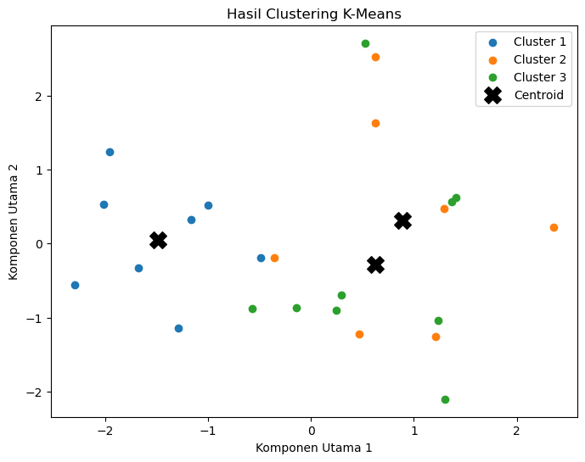

Gambar 4. 5 Hasil Klustering

1. **Cluster 1 (Titik Biru)**:
   1. Terdapat beberapa titik yang terdistribusi di bagian kiri bawah dan tengah grafik.
   2. Data dalam cluster ini menunjukkan nilai yang lebih rendah pada Komponen Utama 1 dan variabilitas yang relatif baik di Komponen Utama 2.
   3. Cluster ini dapat diasumsikan sebagai daerah dengan risiko kecelakaan yang lebih rendah.
2. **Cluster 2 (Titik Oranye)**:
   1. Data dari cluster ini lebih terpusat di bagian tengah grafik, dengan titik-titik yang sebagian besar berada pada posisi sedang di sumbu x dan y.
   2. Hal ini menunjukkan bahwa data dalam cluster ini memiliki risiko kecelakaan yang moderat.
   3. Beberapa titik oranye lebih mendekati centroid, menunjukkan bahwa mereka memiliki karakteristik yang lebih mirip.
3. **Cluster 3 (Titik Hijau)**:
   1. Cluster ini lebih tersebar dengan beberapa titik berada di area kanan atas grafik.
   2. Data dalam cluster ini menunjukkan risiko kecelakaan yang lebih tinggi, terlihat dari posisi titik-titik yang lebih jauh dari pusat.
   3. Keberadaan titik di lokasi yang lebih tinggi menunjukkan faktor-faktor penyebab tertentu yang mungkin berkaitan dengan kondisi jalan atau kecelakaan.
4. **Centroid (Titik Hitam)**:
   1. Centroid setiap cluster ditunjukkan dengan titik hitam.
   2. Titik ini mewakili rata-rata posisi dari semua titik dalam cluster tersebut.
   3. Centroid yang lebih dekat dengan titik dalam cluster menunjukkan bahwa data dalam cluster tersebut cukup terpusat, sementara yang lebih jauh mungkin menunjukkan variabilitas yang lebih besar.

**4.2 Hasil**

Pada bagian ini, akan dibahas hasil-hasil yang diperoleh dari penelitian yang telah dilakukan. Setiap sub-bab akan memberikan penjelasan mengenai implementasi, spesifikasi, uji fitur, dan hasil pengembangan web aplikasi yang bertujuan untuk memetakan daerah rawan kecelakaan di Kabupaten Padang Lawas Utara.

**4.2.1 Implementasi Menggunakan Data Real Jumlah Kecelakaan Dari Satlantas Polres Padang Lawas Utara Pada Web**

Pada sub-bab ini, kami akan menjelaskan proses implementasi sistem berbasis web yang menggunakan data nyata mengenai jumlah kecelakaan yang diperoleh dari Satlantas Polres Padang Lawas Utara. Penjelasan ini mencakup langkah-langkah dalam pengumpulan data, pengolahan, dan integrasi data ke dalam aplikasi web yang dikembangkan.

A. Data Yang digunakan

Tabel 4. 11 Data Kecelakaan Satlantas Padang Lawas Utara

|  |  |  |  |  |  |
| --- | --- | --- | --- | --- | --- |
| **Kecamatan** | **Tahun** | **Jumlah Kecelakaan** | **Meninggal** | **Luka Berat** | **Luka Ringan** |
| Batang Onang | 2019 | 93 | 3 | 17 | 19 |
| Batang Onang | 2020 | 196 | 6 | 15 | 27 |
| Batang Onang | 2021 | 82 | 7 | 16 | 13 |
| Batang Onang | 2022 | 199 | 5 | 12 | 42 |
| Batang Onang | 2023 | 183 | 7 | 12 | 40 |
| Dolok | 2019 | 103 | 3 | 15 | 33 |
| Dolok | 2020 | 103 | 3 | 12 | 47 |
| Dolok | 2021 | 104 | 2 | 17 | 41 |
| Dolok | 2022 | 78 | 6 | 18 | 27 |
| Dolok | 2023 | 199 | 2 | 10 | 29 |
| Dolok Sigompulon | 2019 | 56 | 4 | 12 | 26 |
| Dolok Sigompulon | 2020 | 140 | 1 | 13 | 43 |
| Dolok Sigompulon | 2021 | 76 | 1 | 13 | 15 |
| Dolok Sigompulon | 2022 | 177 | 5 | 4 | 11 |
| Dolok Sigompulon | 2023 | 71 | 3 | 14 | 47 |
| Halongonan | 2019 | 91 | 7 | 6 | 11 |
| Halongonan | 2020 | 91 | 8 | 1 | 40 |
| Halongonan | 2021 | 117 | 7 | 19 | 14 |
| Halongonan | 2022 | 117 | 5 | 12 | 39 |
| Halongonan | 2023 | 151 | 6 | 14 | 46 |
| Halongonan Timur | 2019 | 127 | 7 | 8 | 34 |
| Halongonan Timur | 2020 | 124 | 1 | 1 | 17 |
| Halongonan Timur | 2021 | 152 | 3 | 18 | 24 |
| Halongonan Timur | 2022 | 127 | 4 | 16 | 43 |
| Halongonan Timur | 2023 | 62 | 8 | 18 | 21 |
| Hulu Sihapas | 2019 | 165 | 4 | 19 | 41 |
| Hulu Sihapas | 2020 | 90 | 2 | 19 | 46 |
| Hulu Sihapas | 2021 | 150 | 2 | 13 | 26 |
| Hulu Sihapas | 2022 | 109 | 7 | 9 | 24 |
| Hulu Sihapas | 2023 | 74 | 5 | 1 | 28 |
| Padang Bolak | 2019 | 169 | 3 | 12 | 26 |
| Padang Bolak | 2020 | 90 | 3 | 13 | 13 |
| Padang Bolak | 2021 | 63 | 7 | 19 | 31 |
| Padang Bolak | 2022 | 131 | 2 | 19 | 12 |
| Padang Bolak | 2023 | 60 | 8 | 8 | 31 |
| Padang Bolak Julu | 2019 | 92 | 8 | 17 | 17 |
| Padang Bolak Julu | 2020 | 155 | 9 | 17 | 44 |
| Padang Bolak Julu | 2021 | 78 | 6 | 4 | 23 |
| Padang Bolak Julu | 2022 | 100 | 2 | 8 | 25 |
| Padang Bolak Julu | 2023 | 197 | 9 | 14 | 34 |
| Padang Bolak Tenggara | 2019 | 124 | 8 | 12 | 49 |
| Padang Bolak Tenggara | 2020 | 77 | 1 | 10 | 41 |
| Padang Bolak Tenggara | 2021 | 136 | 6 | 2 | 35 |
| Padang Bolak Tenggara | 2022 | 78 | 9 | 6 | 42 |
| Padang Bolak Tenggara | 2023 | 161 | 5 | 10 | 37 |
| Portibi | 2019 | 153 | 8 | 10 | 45 |
| Portibi | 2020 | 182 | 8 | 9 | 39 |
| Portibi | 2021 | 137 | 4 | 13 | 32 |
| Portibi | 2022 | 69 | 7 | 7 | 26 |
| Portibi | 2023 | 99 | 5 | 16 | 46 |
| Simangambat | 2019 | 55 | 3 | 16 | 42 |
| Simangambat | 2020 | 80 | 3 | 9 | 42 |
| Simangambat | 2021 | 55 | 2 | 14 | 38 |
| Simangambat | 2022 | 176 | 8 | 3 | 22 |
| Simangambat | 2023 | 169 | 2 | 7 | 14 |
| Ujung Batu | 2019 | 70 | 9 | 10 | 10 |
| Ujung Batu | 2020 | 182 | 4 | 1 | 33 |
| Ujung Batu | 2021 | 76 | 8 | 14 | 46 |
| Ujung Batu | 2022 | 90 | 1 | 12 | 25 |
| Ujung Batu | 2023 | 102 | 2 | 15 | 20 |

Tabel 4. 12 Data Kecelakaan Satlantas Padang Lawas Utara (Lanjutan)

|  |  |  |  |  |  |
| --- | --- | --- | --- | --- | --- |
| **Kecamatan** | **Kondisi Jalan** | **Cuaca** | **Waktu Kecelakaan** | **Jumlah Kendaraan** | **Kecepatan**  **Rata-rata** |
| Batang Onang | Sedang | Hujan | Pagi | 411 | 46 |
| Batang Onang | Baik | Berawan | Pagi | 251 | 42 |
| Batang Onang | Sedang | Berawan | Siang | 272 | 46 |
| Batang Onang | Sedang | Berawan | Pagi | 312 | 64 |
| Batang Onang | Baik | Hujan | Pagi | 207 | 60 |
| Dolok | Buruk | Berawan | Malam | 343 | 43 |
| Dolok | Sedang | Cerah | Pagi | 193 | 58 |
| Dolok | Sedang | Hujan | Malam | 223 | 66 |
| Dolok | Baik | Cerah | Pagi | 499 | 73 |
| Dolok | Buruk | Berawan | Siang | 444 | 40 |
| Dolok Sigompulon | Baik | Berawan | Pagi | 162 | 55 |
| Dolok Sigompulon | Sedang | Cerah | Pagi | 194 | 67 |
| Dolok Sigompulon | Buruk | Hujan | Siang | 334 | 66 |
| Dolok Sigompulon | Sedang | Berawan | Pagi | 284 | 62 |
| Dolok Sigompulon | Sedang | Hujan | Pagi | 171 | 41 |
| Halongonan | Baik | Cerah | Siang | 121 | 48 |
| Halongonan | Baik | Berawan | Malam | 125 | 64 |
| Halongonan | Buruk | Berawan | Pagi | 207 | 46 |
| Halongonan | Buruk | Hujan | Malam | 273 | 51 |
| Halongonan | Baik | Cerah | Siang | 190 | 67 |
| Halongonan Timur | Baik | Cerah | Siang | 387 | 64 |
| Halongonan Timur | Baik | Hujan | Pagi | 206 | 66 |
| Halongonan Timur | Baik | Cerah | Pagi | 360 | 54 |
| Halongonan Timur | Sedang | Hujan | Siang | 120 | 40 |
| Halongonan Timur | Baik | Hujan | Pagi | 179 | 70 |
| Hulu Sihapas | Baik | Berawan | Pagi | 299 | 52 |
| Hulu Sihapas | Baik | Cerah | Siang | 149 | 48 |
| Hulu Sihapas | Baik | Berawan | Malam | 452 | 55 |
| Hulu Sihapas | Baik | Hujan | Pagi | 241 | 41 |
| Hulu Sihapas | Buruk | Cerah | Siang | 436 | 55 |
| Padang Bolak | Buruk | Hujan | Pagi | 245 | 59 |
| Padang Bolak | Buruk | Cerah | Siang | 187 | 79 |
| Padang Bolak | Baik | Berawan | Malam | 456 | 61 |
| Padang Bolak | Buruk | Berawan | Siang | 372 | 62 |
| Padang Bolak | Sedang | Hujan | Pagi | 370 | 74 |
| Padang Bolak Julu | Buruk | Cerah | Siang | 252 | 78 |
| Padang Bolak Julu | Baik | Cerah | Siang | 215 | 59 |
| Padang Bolak Julu | Sedang | Hujan | Siang | 175 | 58 |
| Padang Bolak Julu | Baik | Berawan | Malam | 344 | 61 |
| Padang Bolak Julu | Baik | Cerah | Siang | 347 | 76 |
| Padang Bolak Tenggara | Baik | Cerah | Malam | 356 | 47 |
| Padang Bolak Tenggara | Baik | Cerah | Pagi | 386 | 74 |
| Padang Bolak Tenggara | Sedang | Berawan | Pagi | 100 | 70 |
| Padang Bolak Tenggara | Baik | Hujan | Pagi | 215 | 60 |
| Padang Bolak Tenggara | Buruk | Hujan | Siang | 415 | 67 |
| Portibi | Baik | Cerah | Pagi | 208 | 59 |
| Portibi | Sedang | Hujan | Pagi | 177 | 44 |
| Portibi | Buruk | Hujan | Pagi | 288 | 77 |
| Portibi | Sedang | Berawan | Siang | 235 | 46 |
| Portibi | Baik | Cerah | Siang | 470 | 79 |
| Simangambat | Buruk | Cerah | Pagi | 234 | 62 |
| Simangambat | Sedang | Berawan | Pagi | 316 | 74 |
| Simangambat | Baik | Berawan | Siang | 217 | 73 |
| Simangambat | Sedang | Hujan | Siang | 391 | 69 |
| Simangambat | Baik | Hujan | Malam | 148 | 73 |
| Ujung Batu | Buruk | Hujan | Pagi | 142 | 45 |
| Ujung Batu | Buruk | Cerah | Siang | 484 | 43 |
| Ujung Batu | Sedang | Berawan | Malam | 348 | 46 |
| Ujung Batu | Buruk | Hujan | Malam | 484 | 72 |
| Ujung Batu | Sedang | Berawan | Siang | 321 | 41 |

Dimana dengan menggunakan model proses tahapan yang sama seperti yang sudah dijelaskan sebelumnya maka berikut adalah hasil klusterisasi sebagai berikut :

Tabel 4. 13 Hasil Klusterisasi Tingkat Kerawanan Kecelakaan

|  |  |  |  |
| --- | --- | --- | --- |
| **Kecamatan** | **Tahun** | **Cluster** | **Tingkat Kerawanan** |
| Batang Onang | 2019 | 3 | Sangat Rawan |
| Batang Onang | 2020 | 0 | Aman |
| Batang Onang | 2021 | 3 | Sangat Rawan |
| Batang Onang | 2022 | 0 | Aman |
| Batang Onang | 2023 | 0 | Aman |
| Dolok | 2019 | 1 | Berpotensi Rawan |
| Dolok | 2020 | 1 | Berpotensi Rawan |
| Dolok | 2021 | 1 | Berpotensi Rawan |
| Dolok | 2022 | 3 | Sangat Rawan |
| Dolok | 2023 | 0 | Aman |
| Dolok Sigompulon | 2019 | 3 | Sangat Rawan |
| Dolok Sigompulon | 2020 | 1 | Berpotensi Rawan |
| Dolok Sigompulon | 2021 | 3 | Sangat Rawan |
| Dolok Sigompulon | 2022 | 2 | Rawan |
| Dolok Sigompulon | 2023 | 1 | Berpotensi Rawan |
| Halongonan | 2019 | 2 | Rawan |
| Halongonan | 2020 | 2 | Rawan |
| Halongonan | 2021 | 3 | Sangat Rawan |
| Halongonan | 2022 | 1 | Berpotensi Rawan |
| Halongonan | 2023 | 0 | Aman |
| Halongonan Timur | 2019 | 2 | Rawan |
| Halongonan Timur | 2020 | 2 | Rawan |
| Halongonan Timur | 2021 | 0 | Aman |
| Halongonan Timur | 2022 | 1 | Berpotensi Rawan |
| Halongonan Timur | 2023 | 3 | Sangat Rawan |
| Hulu Sihapas | 2019 | 0 | Aman |
| Hulu Sihapas | 2020 | 1 | Berpotensi Rawan |
| Hulu Sihapas | 2021 | 0 | Aman |
| Hulu Sihapas | 2022 | 2 | Rawan |
| Hulu Sihapas | 2023 | 2 | Rawan |
| Padang Bolak | 2019 | 0 | Aman |
| Padang Bolak | 2020 | 3 | Sangat Rawan |
| Padang Bolak | 2021 | 3 | Sangat Rawan |
| Padang Bolak | 2022 | 3 | Sangat Rawan |
| Padang Bolak | 2023 | 2 | Rawan |
| Padang Bolak Julu | 2019 | 3 | Sangat Rawan |
| Padang Bolak Julu | 2020 | 0 | Aman |
| Padang Bolak Julu | 2021 | 2 | Rawan |
| Padang Bolak Julu | 2022 | 2 | Rawan |
| Padang Bolak Julu | 2023 | 0 | Aman |
| Padang Bolak Tenggara | 2019 | 0 | Aman |
| Padang Bolak Tenggara | 2020 | 1 | Berpotensi Rawan |
| Padang Bolak Tenggara | 2021 | 2 | Rawan |
| Padang Bolak Tenggara | 2022 | 2 | Rawan |
| Padang Bolak Tenggara | 2023 | 0 | Aman |
| Portibi | 2019 | 0 | Aman |
| Portibi | 2020 | 0 | Aman |
| Portibi | 2021 | 0 | Aman |
| Portibi | 2022 | 2 | Rawan |
| Portibi | 2023 | 1 | Berpotensi Rawan |
| Simangambat | 2019 | 1 | Berpotensi Rawan |
| Simangambat | 2020 | 1 | Berpotensi Rawan |
| Simangambat | 2021 | 1 | Berpotensi Rawan |
| Simangambat | 2022 | 2 | Rawan |
| Simangambat | 2023 | 2 | Rawan |
| Ujung Batu | 2019 | 3 | Sangat Rawan |
| Ujung Batu | 2020 | 2 | Rawan |
| Ujung Batu | 2021 | 1 | Berpotensi Rawan |
| Ujung Batu | 2022 | 1 | Berpotensi Rawan |
| Ujung Batu | 2023 | 3 | Sangat Rawan |

Yang dapat di visualisasikan sebagai berikut :

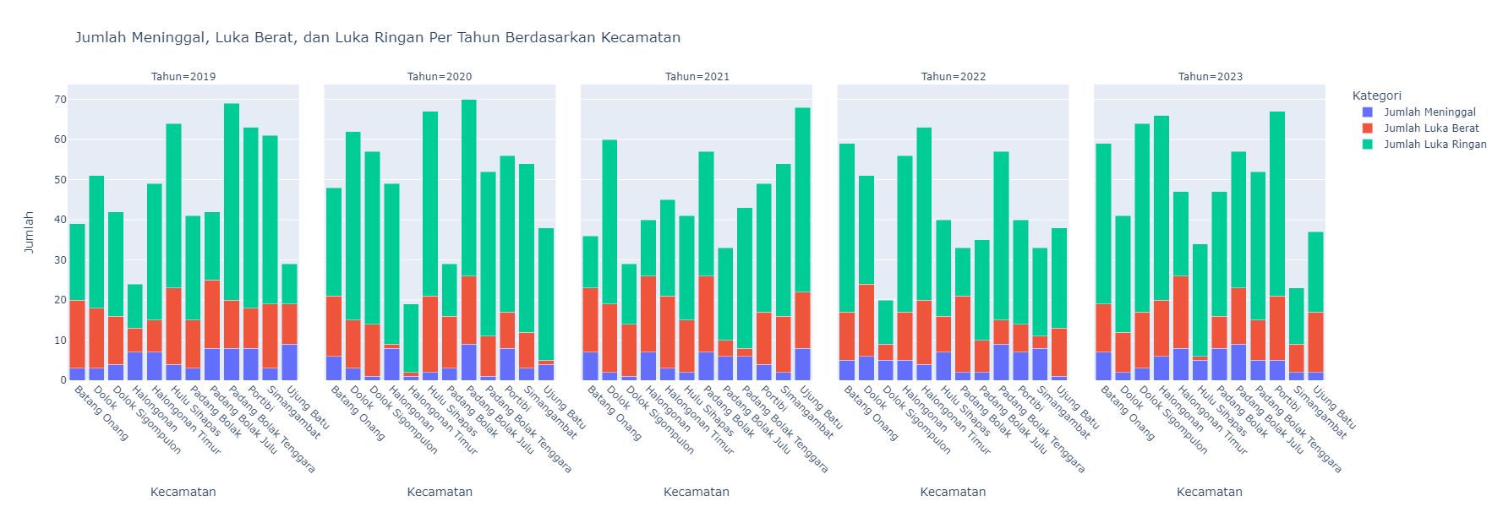

Gambar 4. 6 Frekuensi Kecelakaan Berdasarkan jenis

Dimana dapat dilihat dari pekembangan se

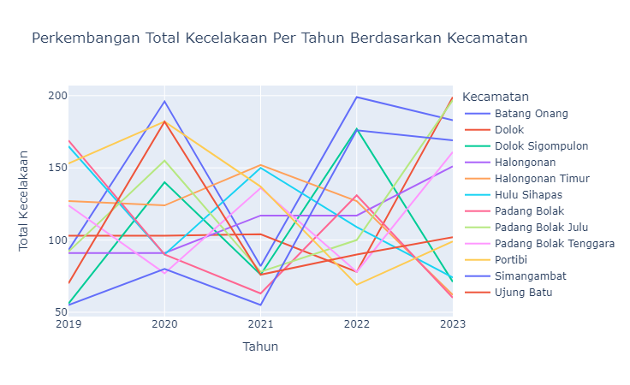

Gambar 4. 7 Perkembangan total kecelakaan berdasarkan jenis (line chart)

**1.** Fluktuasi Jumlah Kecelakaan di Setiap Kecamatan

1. Dari grafik line chart, terlihat bahwa hampir setiap kecamatan mengalami fluktuasi (naik turun) dalam jumlah kecelakaan selama lima tahun.
2. Misalnya, Kecamatan Padang Bolak mengalami kenaikan signifikan pada tahun 2020, tetapi kemudian turun pada tahun 2021 dan naik kembali pada tahun 2022.
3. Halongonan Timur memiliki pola yang mirip, dengan peningkatan tajam pada tahun 2020, penurunan drastis pada tahun 2021, dan kembali meningkat di tahun 2023.
4. Kesimpulan: Pola fluktuasi ini menunjukkan bahwa tidak ada tren stabil dari tahun ke tahun, dan setiap kecamatan mengalami perkembangan kecelakaan yang tidak konsisten.

2. Penurunan pada Tahun 2021 di Sebagian Besar Kecamatan

1. Pada grafik pertama, sebagian besar kecamatan menunjukkan penurunan jumlah kecelakaan pada tahun 2021 dibandingkan tahun sebelumnya (2020).
2. Penurunan ini bisa disebabkan oleh berbagai faktor seperti pengurangan mobilitas selama pandemi, pengurangan aktivitas ekonomi, atau pengetatan regulasi lalu lintas.
3. Kesimpulan: Penurunan signifikan di tahun 2021 perlu dianalisis lebih lanjut untuk menentukan apakah faktor eksternal seperti pandemi memiliki pengaruh besar terhadap penurunan kecelakaan.

3. Peningkatan Jumlah Kecelakaan di Tahun 2022

1. Setelah penurunan di tahun 2021, hampir semua kecamatan mengalami peningkatan jumlah kecelakaan yang signifikan pada tahun 2022.
2. Misalnya, Dolok dan Padang Bolak Tenggara mengalami lonjakan tajam yang lebih tinggi dibandingkan dengan tahun 2020.
3. Kesimpulan: Peningkatan ini bisa jadi akibat dari kembalinya aktivitas masyarakat ke level normal setelah penurunan mobilitas di tahun 2021, atau faktor lain seperti cuaca buruk dan peningkatan populasi kendaraan.

4. Distribusi Tingkat Keparahan Kecelakaan Berdasarkan Kecamatan

1. Dari grafik stacked bar chart, dapat dilihat bahwa distribusi tingkat keparahan (meninggal, luka berat, luka ringan) bervariasi di setiap kecamatan.
2. Padang Bolak dan Ujung Batu cenderung memiliki angka kecelakaan yang tinggi dengan mayoritas korban mengalami luka ringan, menunjukkan bahwa kecelakaan di wilayah ini umumnya tidak fatal.
3. Simangambat dan Dolok menunjukkan persentase jumlah meninggal yang lebih tinggi dari kecelakaan, yang mengindikasikan bahwa kecelakaan di wilayah ini cenderung lebih parah.

5. Kecamatan dengan Tingkat Kejadian Kecelakaan Tertinggi

1. Kecamatan seperti Padang Bolak, Portibi, dan Padang Bolak Tenggara menunjukkan jumlah kecelakaan tertinggi selama periode 5 tahun.
2. Padang Bolak secara konsisten menunjukkan angka kecelakaan yang lebih tinggi dibandingkan dengan kecamatan lainnya hampir setiap tahun, yang berarti kecamatan ini bisa dianggap sebagai zona rawan kecelakaan.
3. Kesimpulan: Kecamatan ini perlu mendapatkan perhatian lebih dalam hal upaya pencegahan kecelakaan seperti peningkatan infrastruktur jalan, penegakan hukum lalu lintas, dan peningkatan kesadaran keselamatan bagi pengendara.

6. Rasio Kematian dan Luka Berat yang Tinggi di Beberapa Kecamatan

1. Meskipun jumlah kecelakaan total di beberapa kecamatan lebih rendah, seperti Dolok Sigompulon dan Hulu Sihapas, rasio kematian dan luka berat cukup tinggi.
2. Hal ini menunjukkan bahwa meskipun kecelakaan tidak sering terjadi, kecelakaan yang terjadi cenderung lebih fatal.
3. Kesimpulan: Kecamatan-kecamatan ini memerlukan analisis lebih lanjut mengenai faktor risiko seperti kondisi jalan, kecepatan kendaraan, dan minimnya fasilitas keselamatan untuk mengurangi tingkat fatalitas kecelakaan.

Dimana dapat diambil keismpulan hasil klusterisasinya sebagai berikut :

Tabel 4. 14 Hasil Frekuensi Kategori Tingkat Kerawanan

|  |  |  |  |
| --- | --- | --- | --- |
| **Tahun** | **Kategori** | **Jumlah** | **Persentase (%)** |
| 2019 | Aman | 4 | 33.33 |
| 2020 | Aman | 3 | 25.00 |
| 2021 | Aman | 3 | 25.00 |
| 2022 | Aman | 1 | 8.33 |
| 2023 | Aman | 5 | 41.67 |
| 2019 | Berpotensi Rawan | 2 | 16.67 |
| 2020 | Berpotensi Rawan | 5 | 41.67 |
| 2021 | Berpotensi Rawan | 3 | 25.00 |
| 2022 | Berpotensi Rawan | 3 | 25.00 |
| 2023 | Berpotensi Rawan | 2 | 16.67 |
| 2019 | Rawan | 2 | 16.67 |
| 2020 | Rawan | 3 | 25.00 |
| 2021 | Rawan | 2 | 16.67 |
| 2022 | Rawan | 6 | 50.00 |
| 2023 | Rawan | 3 | 25.00 |
| 2019 | Sangat Rawan | 4 | 33.33 |
| 2020 | Sangat Rawan | 1 | 8.33 |
| 2021 | Sangat Rawan | 4 | 33.33 |
| 2022 | Sangat Rawan | 2 | 16.67 |
| 2023 | Sangat Rawan | 2 | 16.67 |

Kemudian kita visualisasikan dalam bentuk scatter plot sebagai berikut :

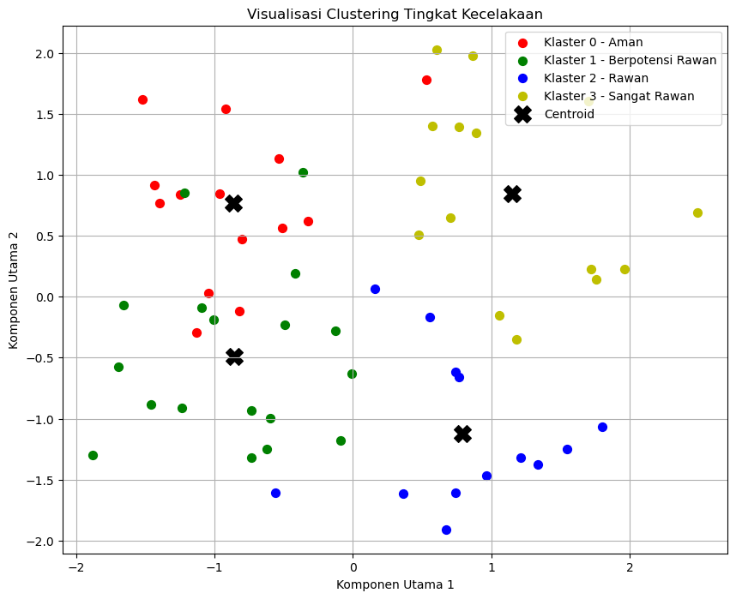

Gambar 4. 8 Hasil Visualisasi Klustering

**Kesimpulan**

1. Dominasi Tingkat Aman: Selama periode 2019 hingga 2023, kategori "Aman" menunjukkan jumlah kecelakaan yang cukup signifikan, dengan puncaknya terjadi pada tahun 2023 (5 kecelakaan, 41.67%). Ini menunjukkan adanya wilayah yang relatif aman dari kecelakaan.
2. Fluktuasi Kategori Berpotensi Rawan: Kategori "Berpotensi Rawan" mengalami fluktuasi, dengan jumlah tertinggi pada tahun 2020 (5 kecelakaan, 41.67%). Hal ini menandakan bahwa beberapa daerah mungkin mengalami peningkatan risiko kecelakaan yang harus diwaspadai.
3. Peningkatan Kategori Rawan: Tahun 2022 mencatat jumlah tertinggi untuk kategori "Rawan" dengan 6 kecelakaan (50.00%), menunjukkan adanya peningkatan risiko di beberapa kecamatan. Ini mungkin disebabkan oleh faktor-faktor tertentu seperti kondisi jalan atau kepadatan lalu lintas.
4. Kecelakaan Sangat Rawan: Kategori "Sangat Rawan" menunjukkan konsistensi dalam jumlah kecelakaan, terutama pada tahun 2019 dan 2021 (masing-masing 4 kecelakaan, 33.33%). Kategori ini memerlukan perhatian lebih lanjut untuk penanganan keselamatan di jalan.

4.2.1.1 Pemetaan Daerah Wilayah Rawan Kecelakaan

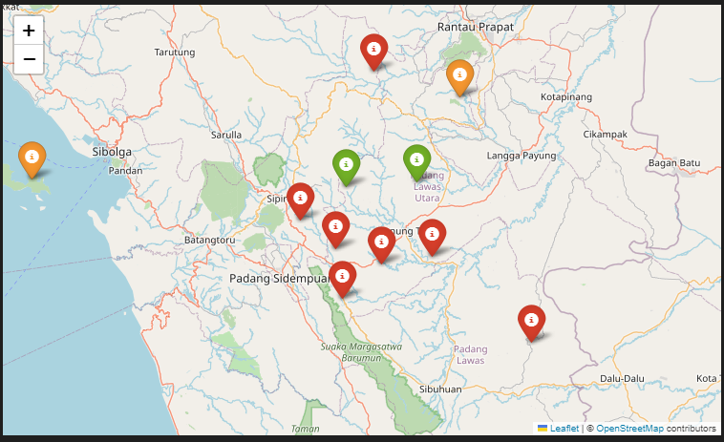

Gambar 4. 9 Hasil Pemetaan Tahun 2019

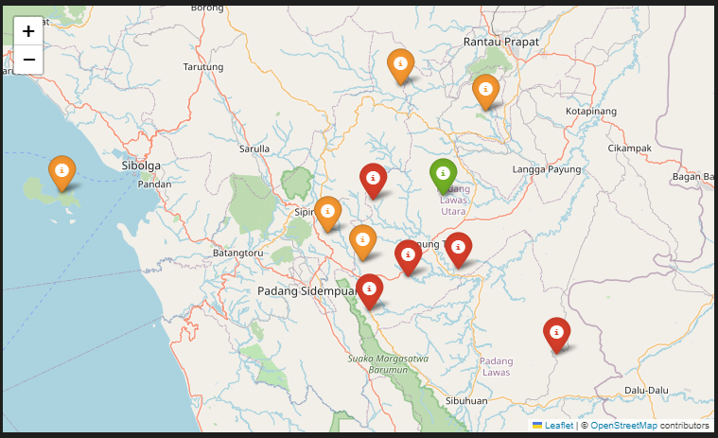

Gambar 4. 10 Hasil Pemetaan Tahun 2020

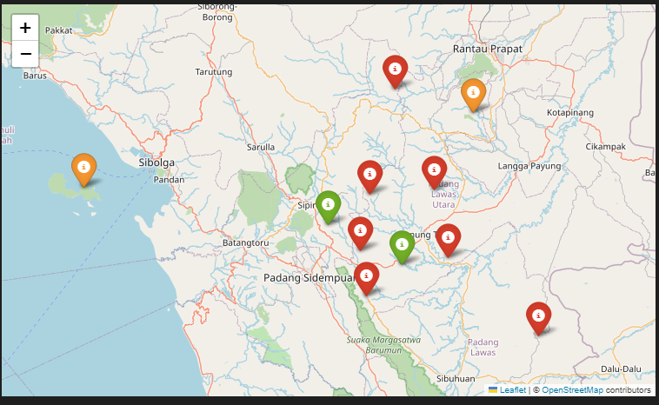

Gambar 4. 11 Hasil Pemetaan Tahun 2021

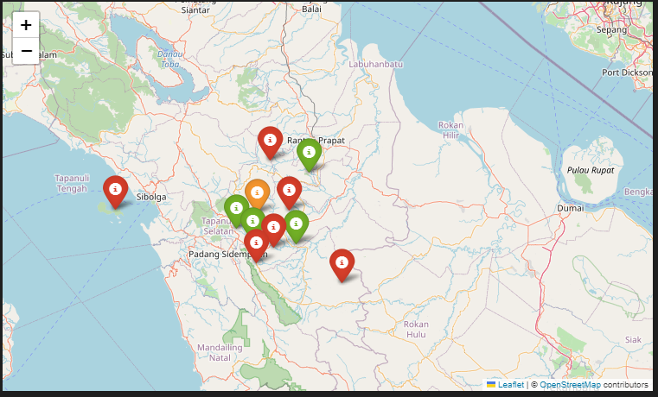

Gambar 4. 12 Hasil Pemetaan Tahun 2022

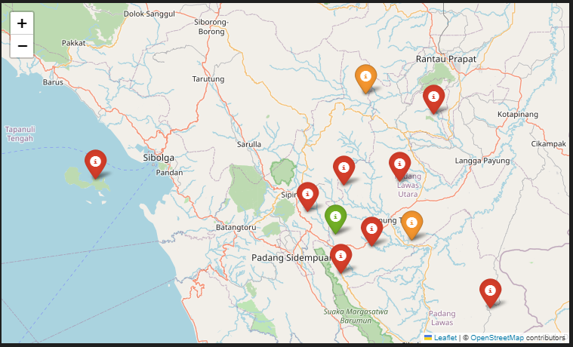

Gambar 4. 13 Hasil Pemetaan Tahun 2023

Dimana hasilnya sebagai berikut :

Tabel 4. 15 Perkembangan Tingkat Kerawanan Kecelakaan Di Kab. Padang Lawas Utara

|  |  |  |  |  |  |
| --- | --- | --- | --- | --- | --- |
| **Kecamatan** | **2019** | **2020** | **2021** | **2022** | **2023** |
| Batang Onang | Sangat Rawan | Berpotensi Rawan | Sangat Rawan | Berpotensi Rawan | Berpotensi Rawan |
| Dolok | Rawan | Rawan | Rawan | Sangat Rawan | Sangat Rawan |
| Dolok Sigompulon | Sangat Rawan | Rawan | Sangat Rawan | Sangat Rawan | Rawan |
| Halongonan | Aman | Aman | Sangat Rawan | Berpotensi Rawan | Aman |
| Halongonan Timur | Aman | Sangat Rawan | Sangat Rawan | Rawan | Sangat Rawan |
| Hulu Sihapas | Berpotensi Rawan | Rawan | Rawan | Aman | Rawan |
| Padang Bolak | Sangat Rawan | Sangat Rawan | Sangat Rawan | Sangat Rawan | Aman |
| Padang Bolak Julu | Sangat Rawan | Berpotensi Rawan | Berpotensi Rawan | Aman | Berpotensi Rawan |
| Padang Bolak Tenggara | Berpotensi Rawan | Rawan | Aman | Aman | Berpotensi Rawan |
| Portibi | Berpotensi Rawan | Berpotensi Rawan | Berpotensi Rawan | Aman | Rawan |
| Simangambat | Rawan | Rawan | Berpotensi Rawan | Rawan | Sangat Rawan |
| Ujung Batu | Sangat Rawan | Sangat Rawan | Berpotensi Rawan | Sangat Rawan | Sangat Rawan |

Dimana dapat diambil Kesimpulan sebagai berikut:

1. Batang Onang: Cenderung stabil di tingkat Sangat Rawan hingga Berpotensi Rawan setiap tahun.
2. Dolok Sigompulon: Mengalami kondisi yang selalu rawan, terutama pada tahun 2019, 2021, dan 2022 dengan status Sangat Rawan.
3. Halongonan: Sempat berada pada status Aman di tahun 2019 dan 2020, tetapi meningkat menjadi Sangat Rawan pada 2021, dan kembali Aman pada 2023.
4. Padang Bolak: Merupakan kecamatan dengan status Sangat Rawan selama hampir seluruh periode (2019–2022), baru menurun di 2023.
5. Portibi: Kondisi berfluktuasi antara Berpotensi Rawan dan Rawan, menunjukkan ketidakstabilan status kerawanan.
6. Ujung Batu: Sangat rawan setiap tahun, menjadikannya salah satu kecamatan dengan risiko kecelakaan tertinggi.

4.2.1.2 Kesimpulan Akhir Implementasi

Sudah dijelaskan sebelumnya bahwa metode K-Means digunakan untuk melakukan klasterisasi tingkat kerawanan kecelakaan di wilayah Kabupaten Padang Lawas Utara. Berdasarkan hasil implementasi tersebut, didapatkan kesimpulan sebagai berikut:

1. Jumlah Klaster Optimal: Melalui analisis Silhouette Score, jumlah klaster optimal yang dihasilkan adalah 4 klaster, dengan kategori tingkat kerawanan: "Aman", "Berpotensi Rawan", "Rawan", dan "Sangat Rawan".
2. Distribusi Kerawanan Berdasarkan Klaster: Implementasi K-Means menunjukkan bahwa kecamatan-kecamatan di wilayah tersebut dapat dikategorikan secara jelas ke dalam empat tingkatan kerawanan. Kecamatan seperti Ujung Batu dan Padang Bolak sering dikategorikan ke dalam klaster "Sangat Rawan", sedangkan kecamatan seperti Halongonan dan Portibi lebih sering masuk ke dalam klaster "Aman".
3. Nilai Purity Klaster: Evaluasi purity menunjukkan bahwa klasterisasi yang dihasilkan memiliki tingkat purity yang cukup baik, dengan klaster "Aman" dan "Sangat Rawan" memiliki purity yang paling tinggi. Ini menunjukkan bahwa data kecelakaan di wilayah tersebut cukup jelas terkelompokkan tanpa terlalu banyak tumpang tindih antar klaster.
4. Faktor Risiko Utama: Dari analisis fitur penting, ditemukan bahwa fitur Jumlah Kecelakaan dan Jumlah Luka Berat memiliki bobot yang lebih tinggi dalam menentukan tingkat kerawanan kecelakaan dibandingkan dengan fitur lain. Artinya, kecelakaan yang berujung pada luka berat cenderung berkontribusi lebih besar terhadap peningkatan status kerawanan suatu kecamatan.
5. Implikasi Klasterisasi: Dengan hasil klasterisasi ini, daerah-daerah yang berada pada klaster "Sangat Rawan" seperti Dolok Sigompulon dan Simangambat harus menjadi fokus utama dalam penanganan kecelakaan. Strategi pengelolaan keselamatan jalan dapat difokuskan pada wilayah-wilayah ini untuk mengurangi angka kecelakaan yang parah.
6. Perubahan Status Klaster dari Tahun ke Tahun: Hasil klasterisasi menunjukkan bahwa status kerawanan di beberapa kecamatan berfluktuasi dari tahun ke tahun. Misalnya, kecamatan Padang Bolak yang awalnya "Aman" pada 2019, berubah menjadi "Sangat Rawan" pada 2020–2022, dan kembali ke "Aman" pada 2023. Perubahan status ini mengindikasikan bahwa intervensi keselamatan lalu lintas di wilayah tersebut perlu dilakukan secara lebih konsisten untuk mempertahankan status "Aman".

**4.2.2 Spesifikasi Fitur Web**

Sub-bab ini akan menguraikan spesifikasi fitur yang terdapat dalam aplikasi web. Kami akan membahas fitur-fitur utama yang dirancang untuk memenuhi kebutuhan pengguna dan membantu dalam pengelolaan serta pemantauan data kecelakaan.

Tabel 4. 16 Daftar Fitur Pada APlikasi

|  |  |  |  |
| --- | --- | --- | --- |
| **Kategori Fitur** | **Nama Fitur** | **Deskripsi** | **Output** |
| Pemrosesan Data | Upload Data | Mengunggah file Excel yang berisi data kecelakaan. | File dataset yang diunggah |
| Pratinjau Data | Menampilkan beberapa baris pertama dari dataset yang diunggah. | Tabel pratinjau data |
| Pemilihan Fitur | Memilih fitur (kolom) yang akan digunakan untuk analisis clustering. | Checkbox/dropdown fitur terpilih |
| Konfigurasi Algoritma | Konfigurasi K-Means | Menentukan jumlah klaster dan parameter algoritma K-Means seperti max_iter, tol, dll. | Parameter konfigurasi |
| Terapkan Algoritma | Menerapkan algoritma K-Means pada data yang telah dipilih. | Data clustering |
| Visualisasi Hasil Clustering | Tabel hasil clustering dengan kolom Cluster dan Tingkat Kerawanan. | Tabel hasil clustering |
| Evaluasi Algoritma | Evaluasi Purity | Menghitung dan menampilkan *purity score* untuk seluruh data dan masing-masing klaster. | Nilai *purity score* |
| Evaluasi Silhouette Score | Menghitung *silhouette score* untuk mengevaluasi kualitas klaster yang terbentuk. | Nilai *silhouette score* |
| Tabel Matriks Kontingensi | Menampilkan matriks kontingensi untuk evaluasi hasil clustering. | Tabel matriks kontingensi |
| Eksplorasi Algoritma | Scatter Plot Clustering | Visualisasi scatter plot interaktif dengan hasil clustering berdasarkan PCA atau t-SNE. | Scatter plot |
| Visualisasi Centroid | Menampilkan pergerakan centroid secara dinamis hingga konvergensi tercapai. | Plot centroid |
| Visualisasi Risiko | Visualisasi Peta Risiko | Menampilkan peta interaktif dengan warna sesuai tingkat kerawanan kecelakaan. | Peta interaktif |
| Filter Risiko Berdasarkan Tahun | Memfilter hasil peta berdasarkan tahun tertentu. | Filter data |
| Grafik Perbandingan Klaster | Menampilkan grafik bar atau stacked bar berdasarkan hasil clustering per tahun. | Grafik bar atau stacked bar |
| Penyimpanan Hasil | Download Hasil Clustering | Menyimpan hasil clustering ke dalam format Excel atau CSV. | File Excel/CSV |
| Download Visualisasi | Menyimpan hasil visualisasi scatter plot atau peta sebagai file gambar. | File gambar visualisasi |

**4.2.3 Uji Fitur Web**

Pada bagian ini, kami akan menjelaskan proses pengujian fitur-fitur yang telah diimplementasikan dalam aplikasi web. Pengujian ini bertujuan untuk memastikan bahwa semua fitur berfungsi dengan baik dan dapat memenuhi kebutuhan pengguna dengan efektif.

Tabel 4. 17 Hasil pengujian fitur

|  |  |  |  |
| --- | --- | --- | --- |
| **Nama Fitur** | **Skenario Pengujian** | **Hasil** | **Validitas** |
| Upload Data | Mengunggah file Excel dengan format yang benar (kolom sesuai spesifikasi). | Data berhasil diunggah dan ditampilkan di pratinjau data. | Valid |
| Pratinjau Data | Menampilkan 10 baris pertama dari dataset yang diunggah. | Pratinjau data muncul dengan format tabel yang rapi dan sesuai. | Valid |
| Pemilihan Fitur | Memilih fitur input (Jumlah Kecelakaan, Jumlah Meninggal, dll.) dari dataset. | Fitur input berhasil dipilih dan disimpan untuk digunakan dalam proses clustering. | Valid |
| Konfigurasi K-Means | Mengatur jumlah klaster (k) menjadi 4. | Algoritma menggunakan parameter k=4 dan menjalankan clustering tanpa error. | Valid |
| Terapkan Algoritma | Menjalankan proses clustering setelah konfigurasi selesai. | Proses clustering selesai, kolom Cluster dan Tingkat Kerawanan muncul di tabel hasil. | Valid |
| Visualisasi Hasil Clustering | Menampilkan hasil clustering dalam tabel yang dilengkapi kolom Cluster dan Kerawanan. | Hasil tabel muncul sesuai dengan klaster yang dihasilkan. | Valid |
| Evaluasi Purity | Menghitung *purity score* berdasarkan label klaster yang terbentuk. | Nilai *purity score* dihitung dan ditampilkan tanpa error. | Valid |
| Evaluasi Silhouette Score | Menghitung *silhouette score* untuk mengevaluasi kualitas klaster. | *Silhouette score* dihitung dan nilainya ditampilkan. | Valid |
| Tabel Matriks Kontingensi | Membuat matriks kontingensi dari hasil clustering dan label yang ada. | Matriks kontingensi tampil dengan data yang sesuai. | Valid |
| Scatter Plot Clustering | Menampilkan scatter plot dari hasil clustering menggunakan PCA. | Scatter plot muncul dan menampilkan klaster dengan warna yang berbeda. | Valid |
| Visualisasi Centroid | Menampilkan pergerakan centroid dari hasil clustering. | Visualisasi centroid muncul dan menunjukkan pergerakan hingga konvergensi. | Valid |
| Visualisasi Peta Risiko | Menampilkan peta interaktif dengan tingkat risiko kecelakaan pada setiap kecamatan. | Peta interaktif muncul dengan warna berbeda berdasarkan tingkat risiko. | Valid |
| Filter Risiko Berdasarkan Tahun | Menampilkan hasil peta untuk tahun tertentu (misalnya tahun 2019, 2020, dll.). | Filter berjalan lancar, hanya data tahun terpilih yang muncul di peta. | Valid |
| Grafik Perbandingan Klaster | Menampilkan grafik bar dari jumlah kecelakaan per klaster berdasarkan tahun. | Grafik muncul dengan format yang sesuai dan warna berbeda untuk setiap klaster. | Valid |
| Download Hasil Clustering | Mengunduh hasil clustering ke dalam file Excel/CSV. | File Excel/CSV terunduh dengan data yang lengkap dan sesuai format. | Valid |
| Download Visualisasi | Menyimpan scatter plot atau peta ke dalam format gambar (PNG/JPG). | Gambar terunduh tanpa error dan formatnya sesuai. | Valid |

**4.2.4 Hasil Pengembangan Web**

Sub-bab ini akan menyajikan hasil dari pengembangan aplikasi web secara keseluruhan. Kami akan menganalisis efektivitas aplikasi dalam menyajikan informasi mengenai daerah rawan kecelakaan dan bagaimana aplikasi ini dapat digunakan oleh pihak berwenang serta masyarakat untuk meningkatkan keselamatan di jalan.